ASSUNTO :. SOLICITO AO EXMO SENHOR PREFEITO MUNICIPAL CARLOS NELSON BUENO, PARA QUE JUNTO AO DEPARTAMENTO COMPETENTE, PROVIDENCIE AS MELHORIAS NECESSÁRIAS EM CAMPO DE FUTEBOL, LOCALIZADO NA RUA JORGE DUARTE FILHO, DO BAIRRO PARQUE DAS LARANJEIRAS.
DESPACHO:

SALA DAS SESSÕES ____/____/____

PRESIDENTE DA MESA

INDICAÇÃO Nº DE 2012

SENHOR PRESIDENTE,
SENHORES VEREADORES,

Indico ao Exmo Senhor Prefeito Municipal Carlos Nelson Bueno, para que junto ao Departamento competente, seja feito limpeza na área que segue, retirando água parada próximo do local e que diminua o tamanho do campo de futebol, beneficiando o lazer de moradores do município, na Rua Jorge Duarte Filho, do Bairro Parque das Laranjeiras.

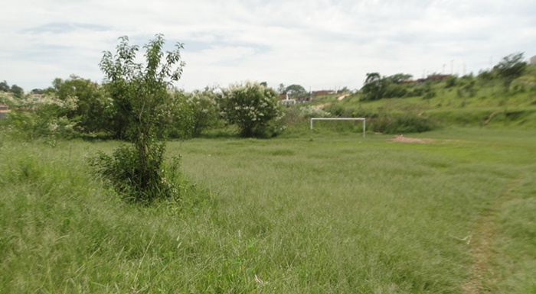

SALA DAS SESSÕES “VEREADOR SANTO RÓTOLLI”, EM 10 DE FEVEREIRO DE 2012.

VEREADOR LUÍS ROBERTO TAVARES

